جامعة سبها – كلية العلوم
قسم : علم الحيوان
بحث تخرج مقدم لاستكمال متطلبات الحصول على درجة البكالوريوس
بعنوان :-
دراسة تأثير سمية مستخلص البثروليم ايثر لثمار الفلفل الأحمر على بالغات خنفساء الدقيق الصدئية

إعداد الطالبات :-
إسراء حسن الطاهر خديجة معتمد علي
أسماء أحمد الجيلاني
تحت إشراف :-
أ . هدى محمود إسماعيل

العام الجامعي : 2018 -2017ف

بسم الله الرحمن الرحيم

وَقُلْ رَبِّي زِدْنِي عِلْماً

صدق الله العظيم
الآية (114) من سورة طه

الإهداء
اهدي بحثي هذا إلي:
منارة العلم سيد الخلق والمرسلين ، إلى النبي الكريم الذي علم المتعلمين كما في قول الله تعالى اقْرَأْ بِسْمِ رَبِّكَ الَّذِي خَلَقَ .
(( الحبيب المصطفى محمد صلى الله عليه وسلم ))
إلى من علمنى أن أرتقي سلم الحياة بالصبر والإيمان والحكمة ، وإلى الذي من كان عرقه مداداً لقلمي وإلى الذي لم يبخل بشئ من أجل دفعي في طريق النجاح .
(( أبي العزيز ))
إلى بحر الحنان وقمة العطف ، إلى الحضن الدافئ ، إلى النسمة التي تفوح عبيراً بعطر أيامنا ، إلى من كانت دعواتها أملي وصبري في مشوار دراستي .
(( أمي الغالية ))
إلى من عاشوا معي الحياة حلوها ومرها وشقوا لأجلي ، إلى من دمائهم تجري في عروقي ، إلى من كانوا دائماً عوناً لي وانتظروا هذه اللحظة ليفرحوا معي ، وإلى من تكتمل بهم سعادتي وفرحتي .
(( إخوتي وأخواتي ))
إلى من كانت رفقتهم لي درباً وصداقتهم لي ذكرى ، إلى اللذين رافقوني في أقدس درب فكانوا نعم الرفاق .
(( أصدقائي وزملائي ))
إلى من وقف على المنابر وأعطى من حصيلة فكره لينير دربنا ، إلى اللذين رفعوا رايات العلم والتعليم ، واخمدوا رايات الجهل والتجهيل .
(( أساتذتنا الأفاضل ))
كلمة الشكر
الحمد لله سبحانه و تعالى الذي وفقنا و اعاننا على انجاز هذا العمل و الصلاة و السلام على سيد المرسلين و بعد :

نتقدم بشكرنا و عرفاننا و اعتزازنا إلى الأستاذة الفاضلة / أ. هدى محمود إسماعيل
التي قامت بالإشراف على هذا البحث ، ولما قدمته لنا من معلومات وتوجيه وإرشادات قيمة لإنجاز هذا البحث .
كما اتقدم بالشكر إلى إخوتي و أخواتي الذين كانوا خير عون لي و تحملوا معي أعباء الدراسة وطلب العلم والمعرفة .
وكذلك لا يفوتنا في هذه الكلمة أن نبعت بشكرنا إلى أعضاء هيئة التدريس بقسم علم الحيوان على ما بدلوه معنا من جهد خلال فترة التدريس .

فهرس الموضوعات
الموضوع | الصفحة
الآية القرآنية | -
الإهداء | -
كلمة الشكر | -
الفصل الأول
المقدمة | 2
الهدف من الدراسة | 3
الفصل الثاني
الدراسات السابقة | 5
نبات الفلفل | 5
المواد الفعالة في نبات الفلفل الأحمر | 5
الفوائد والاستعمالات | 6
خنفساء الدقيق الصدئية | 7
الوصف العام للحشرة | 7
التصنيف العلمي لخنفساء الدقيق الصدئية | 8
دورة الحياة لخنفساء الدقيق الصدئية | 9
المعيشة والتغذية | 9
الضرر و أعراض الإصابة بخنفساء الدقيق الصدئية | 10
المقاومة | 10-13
الفصل الثالث
المواد المستخدمة | 15
طريقة تربية الحشرة | 16
تجهيز مستخلص البثروليم ايثر لثمار الفلفل الأحمر | 17-18
تجهيز التراكيز المستخدمة | 19
دراسة تأثير المستخلص على بالغات خنفساء الدقيق الصدئية | 19
الفصل الرابع
النتائج والمناقشة | 21-24
الفصل الخامس
الخلاصة | 26
التوصيات | 27
الفصل السادس
المراجع | 29-30

فهرس الصور
الصور | الصفحة
صورة (1) الشكل العام لنبات الفلفل الأحمر | 5
صورة (2) الشكل العام لحشرة خنفساء الدقيق الصدئية | 7
صورة (3) دورة الحياة لخنفساء الدقيق الصدئية | 9
صورة (4) طريقة تربية خنفساء الدقيق الصدئية | 16
صورة (5) عملية تجهيز مسحوق الفلفل الأحمر | 16
صورة (6) عملية تجهيز مستخلص البثروليم ايثر لثمار الفلفل الأحمر | 17
صورة (7) عملية ترشيح المستخلص | 17
صورة(8) عملية تبخير المذيب في المجفف المستخلص الخام | 18
صورة (9) عملية تحضير التراكيز من المستخلص الخام | 19
صورة (10) بالغات خنفساء الدقيق الصدئية في أطباق بتري | 19

فهرس الجداول
الجدول | الصفحة
جدول (1) كمية المستخلص الخام المتحصل عليها من مسحوق الفلفل الأحمر وصفاته المميزة | 18
جدول (2) نسبة الموت لمستخلص البثروليم ايثر لثمار الفلفل الأحمر على بالغات خنفساء الدقيق الصدئية بعد 24 ساعة من المعاملة | 21
جدول (3) نسبة الموت لمستخلص البثروليم ايثر لثمار الفلفل الأحمر على بالغات خنفساء الدقيق الصدئية بعد 48 ساعة من المعاملة | 22
جدول (4) نسبة الموت لمستخلص البثروليم ايثر لثمار الفلفل الأحمر على بالغات خنفساء الدقيق الصدئية بعد 7 أيام من المعاملة | 23

فهرس الأشكال
الشكل | الصفحة
شكل (1) نسبة متوسطات تأثير مستخلص البثروليم ايثر لثمار الفلفل الأحمر على بالغات خنفساء الدقيق الصدئية | 24

الفصل الأول

المقدمة
خنفساء الدقيق الصدئية الحمراء (Herbst) Tribolium castaneum تعود إلى عائلة Tenebrionidae ، رتبة Coleoptera و هي من حشرات المخازن الرئيسية حيث تعيش بطوريها اليرقي والبالغ على الحبوب المصابة والدقيق ويكتسب الدقيق المصاب بها رائحة نفاذة نتيجة الإفرازات الغازية للحشرة وتسبب انخفاض في درجة لزوجة العجين وانخفاض مطاطيته [6].

يعد استخدام المبيدات الكيميائية من أهم الوسائل والأساليب المستخدمة لمكافحة هذه الحشرة إلا أن الاستخدام المفرط والغير مدروس لهذه المبيدات أدى إلى الإخلال بالنظام البيئي باعتبارها ملوثات خطيرة ، بالإضافة إلى ظاهرة المقاومة التي بدأت تشكل العائق الرئيسي للاستمرار باستخدام هذه المبيدات، لذلك بدأت الأنظار تتجه نحو استخدام البدائل الأقل تأثيراَ بالبيئة والتي يمكن أن تؤدي نفس الغرض اتجاه الحشرات وهو تقليل الضرر الاقتصادي الناتج عن الأعداد المتزايدة للحشرات دون إحداث الضرر بالبيئة والإنسان والحيوان. وبالرغم من شيوع ونجاح استخدام المبيدات الحشرية الكيماوية المصنعة في مكافحة تلك الحشرات لما تتميز به من تأثير سريع وفعال ضد هذه الحشرات إلا أن استخدامها قد أدى إلى ظهور العديد من المشاكل الضارة للإنسان والبيئة إضافة إلى ظهور سلالات من الحشرات مقاومة لفعل المبيدات. حيث في السنوات الأخيرة تركز اهتمام العديد من الباحثين في استخدام البدائل في مكافحة حشرات المواد المخزونة كمساحيق الأوراق النباتية والمستخلصات النباتية [14].

الهدف من الدراسة
تهدف هذه الدراسة:
إلى معرفة تأثير سمية مستخلص البثروليم ايثر لمسحوق ثمار الفلفل الأحمر Piper rubra L على بالغات خنفساء الدقيق الصدئية Tribolium castaneum.

الفصل الثاني

الدراسات السابقة
الفلفل الأحمر:
الاسم الشائع: الفلفل الأحمر – فليفلة دغلية– الشطة
الاسم العلمي:Piper rubra L
يتبع الفلفل الفصلية الباذنجانية، وهو نبات شجيري معمر ولكنه يزرع كنبات حولي عشبي، ويزرع في المناطق الحارة في العالم، ويصل ارتفاع الساق إلى 150 سم، وهي غزيرة التفريع ذات فروع مضلعة الشكل صورة (1)، خضراء اللون تحمل أوراقاً قليلة بيضاوية الشكل، وأما الأزهار فصغيرة الحجم تخرج في مجموعات لونها أبيض أو أرجواني، والثمار رفيعة مدببة القمة لونها أحمر بعد النضج [7].
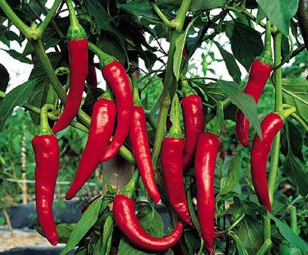
صورة (1) الشكل العام لنبات الفلفل

المواد الفعالة في نبات الفلفل الأحمر:-
يحتوي الفلفل الأحمر على مادة راتنجية لاذعة تعرف بالكابسايسين Capsaicin بنسبة 0.25% وهذه المادة تسكن الألم والحكة وذلك بالعمل على الأعصاب الحسية. حيث يحفز الكابسايسين إطلاق العديد من الناقلات العصبية من هذه الأعصاب المتألمة وعلى رأسها المادة ب (Substance P) المثير لحدوث الألم، مما يؤدي إلى استنزافها مع مرور الوقت، وبالتالي تخلص العضو المصاب من ضررها. وبدون الناقلات العصبية تلك لا يمكن إرسال إشارات الألم إلى المخ لترجمتها إلى آلام بالعضو المصاب، وغالباً ما يكون ذلك الأثر مؤقتاً، كما يحتوي على بعض الجلوكسيدات الملونة وفيتامين C وزيت طيار ومادة فعالة بنسبة 2% وصبغ الكاروتين، ومن المعروف أن المادة الفعالة ذات الطعم الحريف تزداد شدتها كلما أصبحت الثمرة تامة النضج [9].
الفوائد والاستعمالات:-
يستخدم كنوع من البهارات بالرغم من أنه يعتبر كخضروات أيضاً. ومنشط للعصارة الهضمية وله تأثير على دهون الدم ومنشط للأوعية الدموية ومفيد في الربو والبرد والتهاب الشُعب الرئوية ومنشط ومجدد لخلايا جهاز المناعة في الدم والطحال والأنسجة الليمفاوية ومنشط لإفراز مركبات الأجسام المضادة (immunoglbulins) التي تحسن جهاز المناعة؛ وعل عكس الشائع فإن تناول الفلفل الأحمر له الكثير من الفوائد، فهو يحتوي على فيتامينات عدة أهمها فيتامين C,A,E وكذلك يحتوي على البوتاسيوم والصوديوم، وهو أيضاً يزيد من نشاط الجسم، ويقلل من أمراض تصلب الشرايين، ويقلل من ضرر عدد كبير من المواد المؤدية إلى السرطان، لأنه مضاد للأكسدة ويحسن قدرة الجهاز الهضمي على العمل طالما لا توجد أمراض في المعدة والقولون، كما أنه ينبه وينشط الدورة الدموية، ويرخي العضلات المتوترة، ويخفف الشعور بالألم [11].

خنفساء الدقيق الصدئية:
الاسم الشائع:- خنفساء الدقيق الصدئية– خنفساء الدقيق الكستنائية.
الاسم العلمي:- Tribolium castaneum.
الوصف العام للحشرة:-
يتراوح طول الحشرة الكاملة ما بين 3-4 مليمتر وذات شكل بيضاوي مبطط، ولونها بني غامق، جسمها مطاول، مفرطحة الجسم نوعاً ما صورة (2)، وهي حشرات مختلفة الاحجام، يحمل رأس الخنفساء قرن استشعار تستخدمه بشكل أساسي في الشم والتزاوج، بالإضافة إلى تحسس البيئة المحيطة ولها زوج من الأعين كل عين مفصلة على شكل عوينات صغيرة مركبة، فمها كلابي الشكل، فكها العلوي أكبر من السفلي، مناسب لقضم الطعام، لا تقوى على الطيران لأن أغمادها ملتحمة، وقرون استشعارها خيطية أو عقدية [15].
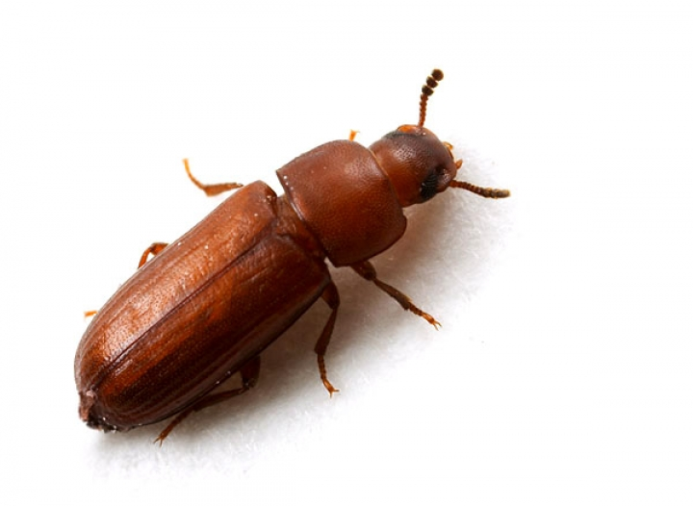
صورة (2) الشكل العام لحشرة خنفساء الدقيق الصدئية [17]

التصنيف العلمي لخنفساء الدقيق الصدئية:-

Kingdom Animal
Sub kingdom: Eumetazaa (Metazoans)
Super Phylum: Ecdysozoa
Phylum: Arthropoda
Sup Phylum: Uniramia
Class: Insecta
Sub class: pterygot
Division: Endopterygota
Order: Coleoptera
Suborder: Polyphaga
Super Family: Tenebrionidae (darkling beetles).
Family: Tenebrionidae
Genus: Tribolium
Species: Tribolium castaneum
[8].

دورة الحياة:
تضع الأنثى ما بين 300-900 بيضة لزجة لتلتصق بالمادة الغذائية (الحبوب المكسورة او الدقيق) أو في شقوق جدران المخازن، ويفقس البيض خلال 6-12 يوم حسب درجات الحرارة والرطوبة النسبية، ليعطي يرقات أسطوانية الشكل بيضاء مائلة للصفرة وتنتهي بطنها بشوكتين قصيرتين، تنسلخ 5-7 مرات وبعد ذلك تتحول اليرقة إلى عذراء تكون في العادة عارية بدون شرنقة صورة (3)، وتمر بمرحلة سكون تستغرق 7-15 يوماً قبل انسلاخها إلى حشرة ما بين 4-5 أجيال متداخلة خلال العام تحت الظروف الملائمة [8].
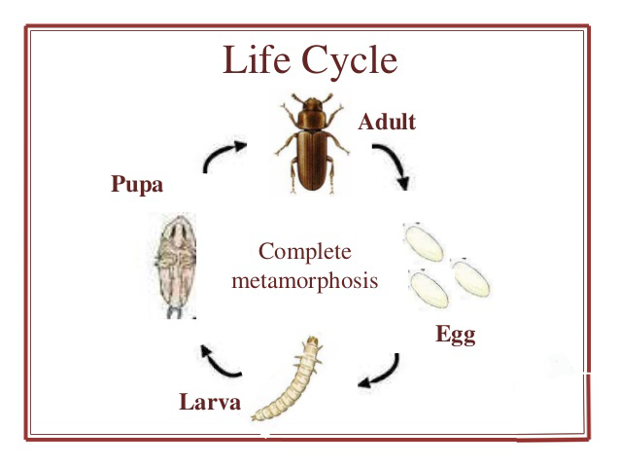
صورة (3) الشكل العام لحشرة خنفساء الدقيق الصدئية [17]

المعيشة والتغذية:-
توجد هذه الحشرة في أماكن تخزين الحبوب حيث تتغذى كلاً من الحشرة ويرقاتها على الحبوب المكسورة والحبوب التي سبق إصابتها بالحشرات إذ أنها تعجز عن ثقب الحبوب السليمة [13].

الضرر وأعراض الإصابة:-
توجد هذه الحشرة في مخازن الغلال والمطاحن وكذلك تصيب الحبوب المكسورة حيث لا تستطيع هذه الحشرة التغذية على الحبوب السليمة أما اليرقات فتتغذى على المحتوى الداخلي للحبوب التي سبق إصابتها بالحشرات الأولية مثل سوسة الأرز [3]، وتعتبر خنفساء الدقيق أكثر الحشرات انتشاراً في الدقيق وفي حالة الإصابة الشديدة للدقيق، يتحول لونه إلى الرمادي لاحتوائه على جلود الانسلاخ وبراز الحشرات، وكما يتغير طعمه ويكتسب رائحة كريهة مميزة نتيجة إفراز سائل لونه محمر أو مصفر تفرزه الحشرات الكاملة بواسطة غدد الرائحة الموجودة في أعلى جسم الحشرة الكاملة [8].
المقاومة:-
تُقاوم هذه الحشرة بالتنظيف الدائم والعناية بمخازن الحبوب واستخدام المبيدات الحشرية المناسبة حيث استخدمت وسائل من أهمها المبيدات الكيميائية إلا أن كلفة هذه المبيدات الكيميائية ومخاطرها البيئية أدت إلى البحث عن مبيدات رخيصة الثمن وأقل خطورة وقد أصبحت النباتات تستعمل كمصدر بديل لمبيدات الآفات [13].
الدراسات السابقة:-
بالرغم من شيوع ونجاح استخدام المبيدات الحشرية الكيماوية المصنعة في مكافحة تلك الحشرات لما تتميز به من تأثير سريع وفعال ضد هذه الحشرات إلا أن استخدامها قد أدى إلى ظهور العديد من المشاكل الضارة للإنسان والبيئة إضافة إلى ظهور سلالات من الحشرات مقاومة لفعل المبيدات. إن الحاجة إلى بدائل تتميز بالفاعلية وقلة السمية ورخص الثمن وعدم الإضرار بالبيئة قد شجع العديد من المختصين في مجال مكافحة آفات المخازن في أنحاء العالم إلى استخدام المساحيق والمستخلصات النباتية في الحد من آفات المخازن أو القضاء عليها حيث هناك العديد من الدراسات العلمية لاستخدام المساحيق النباتية في مكافحة الحشرات ومن هذه الدراسات التي قام بها [10] لمعرفة تأثير المساحيق النباتية للحبة السوداء والفلفل الأسود والقرنفل في حياتية حشرة خنفساء اللوبيا حيث أوضحت هذه الدراسة أنه عند معاملة بذور البازلاء والحمص واللوبيا بالمساحيق النباتية للحبة السوداء والفلفل الأسود والقرنفل بكمية (1،2،4) جم/100جم من بذور البازلاء والحمص واللوبيا أظهرت هذه المساحيق تأثير واضح على انخفاض معدل عدد البيض الموضوع على هذه البذور إذ بلغ 8.72 بينما بلغ معدل عدد البيض الموضوع 11.75عند معاملة البذور المختبرة بمسحوق القرنفل، كما بينت الدراسة أن أقل معدل لعدد الحشرات البازغة عند معاملة البذور بمسحوق الحبة السوداء 0.89 بينما كان معدل عدد الحشرات البازغة 2.48 عند معاملة البذور بمسحوق القرنفل، وكما وجد أن معدل الفقد في وزن البذور يتناسب عكسياً مع كمية المساحيق حيث تفوقت الكمية 4 جم وفي كافة المساحيق في خفض نسبة الفقد في وزن البذور ولزوج واحد من الحشرات إذ بلغت 2.54 و 2.08 و 1.74% مقارنة بالكمية 1 جم إذ بلغت 5.07 و 4.7 و 4.37% في كل من القرنفل والحبة السوداء والفلفل الأسود على التوالي إن معاملة بذور البازلاء والحمص واللوبيا بالمساحيق النباتية المستخدمة في هذه الدراسة لم تظهر تأثيرات جانبية على حيوية بذور البقوليات المعاملة.
قام [5] باختبار فعالية ثلاثة مساحيق نباتية وهي السذاب Ruta graveoleus والنعناع Mentha piperita والعطر Odovatissium pelargonium عند خلطها مع حبوب الحنطة عند التراكيز 0.5 و1.0 و2.5 كجم/جم في حياتية خنفساء الخابرا الشعرية (Everts) Trogoderma granarium ولمدة جيلين متتالين، حيث أظهرت النتائج أن المساحيق المستخدمة أثرت في حياتية الحشرة و خاصة في أفراد الجيل الثاني حيث انخفض معدل عدد اليرقات الخارجة إلى 37.0 و38.83 و62.3 يرقة كما سببت المساحيق في موت نسبة من اليرقات والعذارى أثناء نموها و تطورها مما أدى إلى خفض في عدد الحشرات الخارجة في كلا الجيلين، و بلغ معدل الحشرات الخارجة من الجيل الثاني نصف ما كان عليه في المجموعة الضابطة، وأدت المعاملة بالمساحيق إلى أطالة ملحوظة في مدة التطور لأفراد الجيلين، وكما أوضحت النتائج أن نوع المسحوق المستخدم كان له تأثير معنوي على تفضيل اليرقات للحبوب المعاملة به عند إعطاء الاختبار الحر للتغذية و أن اليرقات فضلت في تغذيتها الحبوب المعاملة بمسحوق السذاب و لجميع التراكيز المستخدمة.
اختبر [12] التأثير السمي للمستخلص الكحولي لقشور بذور اللوبيا الحمراء والفاصولياء الحمراء ضد الأطوار البالغة لخنفساء الدقيق الصدئية، حيث أظهرت النتائج امتلاك المستخلصين النباتيين تأثيراً مميت خلال 48 ساعة من المعاملة وظهور تفوق لصالح المستخلص الكحولي لنبات اللوبياء الحمراء إذ حقق أعلى نسبة الموت بلغت 86.6% في التركيز (1000ppm/كاملة) وأدنى نسبة موت 46.6% في التركيز (2000ppm/كاملة) ثم يليه المستخلص الكحولي لنبات الفاصوليا الحمراء.
ودرس [2] تأثير بعض المركبات المستخلصة من مجموعة من النباتات هي حلق السبع الشجيريAdhatodovasica والتبغ Nicotianatobacum على يرقات الذبابة المنزلية Musc domestica وبعوض Culax quinqufasciatusوخنفساء الطحين الصدئية Tribolium castaneum، وأظهرت النتائج بأن لهذه المركبات تأثير واضح على يرقات هذه الحشرات، وكان الطور اليرقي الأول لهذه الحشرات هو الأكثر تأثراً وكما أدت هذه المركبات إلى حصول تشوهات مظهرية في اليرقات المعاملة مع إطالة في عدد ايام الطور اليرقي.
بينت نتائج الدراسة التي قام بها [4] بأن مستخلصات الكلوروفورم والهكسان لبذور الحرمل P.haemala لها دور في وقاية حبوب القمح من الإصابة بخنفساء الحبوب الشعرية (الخابرا)، حيث كان لجميع تراكيز المستخلصات المستخدمة تأثيراً سمياً معنوياً على الأطوار الغير البالغة والحشرات الكاملة لهذه الحشرة، وكما تفوق مستخلص الكلوروفورم على مستخلص الهكسان في الفاعلية وفي جميع المعاملات حيث بلغت (100%) وبمستخلص الهكسان عند تركيز 25 ملغم/مل بلغت (100%) مقارنة ب(26.5%) في معاملات السيطرة وكذلك منعت مستخلصات الكلوروفورم و الهكسان الإناث من وضع البيض بتركيز 10 ملغم/مل ويزداد التأثير مع زيادة تركيز المستخلص و ازدادت فترة البقاء للأطوار الغير بالغة طردياً بزيادة تركيز المستخلص.

الفصل الثالث

المواد وطرق العمل
المواد المستخدمة:
- طحين نظيف
- أطباق بتري
- غربال.
- خميرة خبزة.
- قنينة بلاستيكية لتربية الحشرة.
- شاش.
- ميزان حساس.
- مطحنة لطحن نبات الفلفل.
- أكياس نايلون.
- نبات الفلفل الحار

طـرق العمــل:
- تربية خنفساء الدقيق الصدئية:
تم جمع حشرة خنفساء الدقيق الصدئية من طحين مصاب ووضعها في قنينة تحتوي على وسط غذائي مكون من خميرة خبزة ودقيق نظيف وحليب بودرة، وثم بعد ذلك تغطية القنينة بقطعة من الشاش لمنع خروج الحشرة مع تجديد الوسط كل شهر لتجنب نفاذ المادة الغذائية صورة (4).
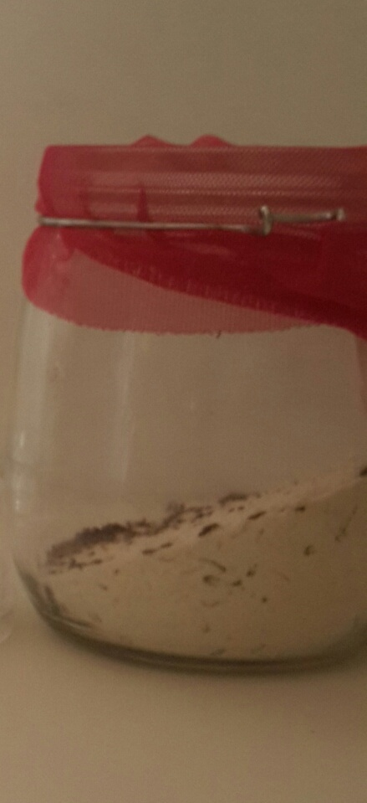
صورة (4) طريقة تربية خنفساء الدقيق الصدئية
- تجهيز مسحوق نبات الفلفل
جمعت ثمار الفلفل الحار وجففت في الظل ثم طحنت باستخدام المطحنة الكهربائية لحصول على مسحوق الفلفل الحار ثم وضعت المسحوق في قنينة للحفظ لحين استخدامه صورة (5).
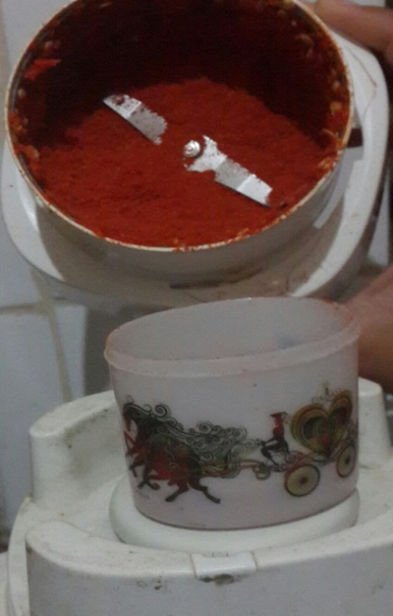
صورة (5) عملية تحضير مسحوق ثمار الفلفل الأحمر

- استخلاص نبات الفلفل الأحمر
تم وزن 100جم من ثمار الفلفل الأحمر بعد ذلك تم وضعه في زجاجة بنية اللون وأضيف اليه 200 مل من مذيب البثروليم ايثر وقفلت بإحكام وتركت لمدة 72 ساعة مع الرج بأوقات ثابتة كل 6 ساعات وذلك لضمان حدوث تلامس تام بين المذيب والفلفل الأحمر صورة (6).
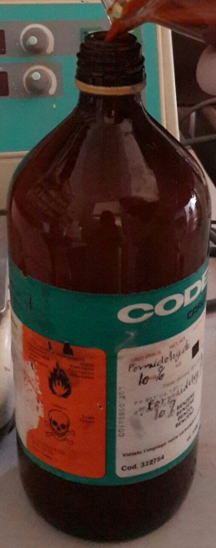
صورة (6) عملية تجهيز مستخلص البثروليم ايثر لثمار الفلفل الاحمر
ثم أجريت عملية الترشيح للحصول على الراشح المحتوي على المواد الفعاله المستخلصة صورة (7).
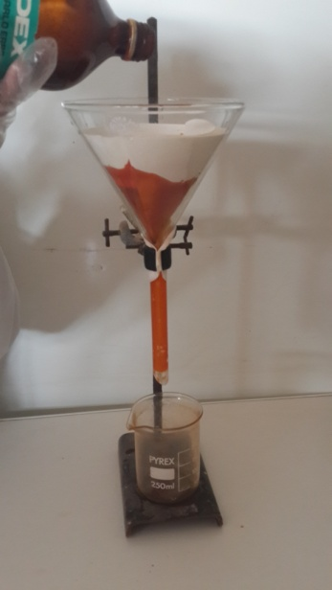
صورة (7) عملية ترشيح المستخلص

ثم أجريت عملية تبخير المذيب باستخدام المجفف الذي عمل على تبخير المذيب والحصول على المستخلص الخام صورة (8)، وبعد ذلك تم تغطية المستخلص بورق الألومومنيوم وحفظه في الثلاجة لحين الاستخدام.
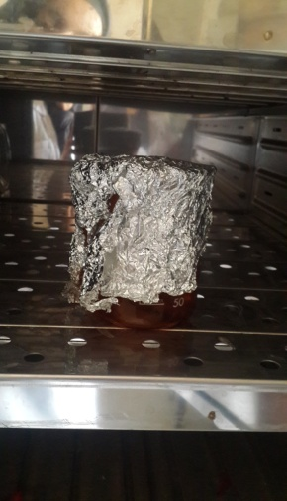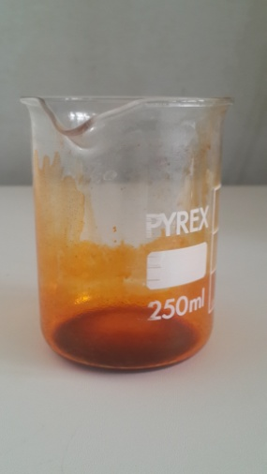
صورة (8) المستخلص الخام المتحصل عليه
جدول (1) كمية المستخلص الخام المتحصل عليها من مسحوق الفلفل الأحمر وصفاته المميزة.
النبات | الجزء النباتي  المستخدم | الكمية المستخدمة  من  الفلفل الاحمر | المذيب المستخدم |  | كمية المستخلص الخام  المتحصل عليها | الصفات المميزة  للمستخلص
الفلفل الاحمر | الثمار | 100جم | نوعه | كميته | 99جم | اللون | القوام
الفلفل الاحمر | الثمار | 100جم | البثروليم ايثر | 200مل | 99جم | احمر | لزج

4_تجهيز التراكيز المستخدمة
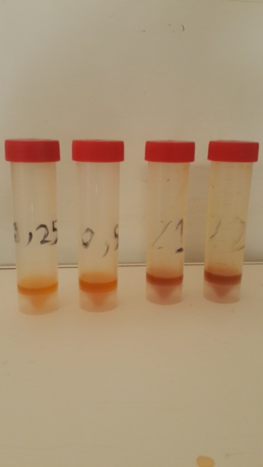
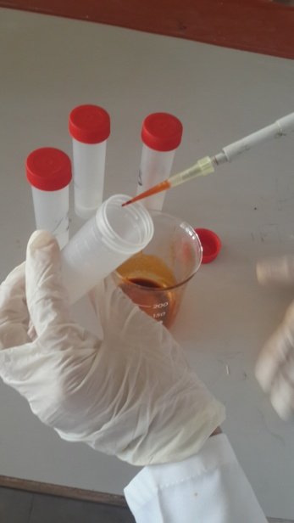
تم تجهيز التراكيز المستخدمة في الدراسة 0.25% ,0.5% ,1% ,2% صورة(9).

صورة (9) عملية تجهيز التراكيز المستخدمة في الدراسة
4_دراسة تأثير المستخلص على بالغات خنفساء الدقيق الصدئية
تم تجهيز بيئة تربية جديدة وبعد ذلك ثم وزن 4 جم من بيئة التربية ووضعها في أطباق بتري ،بعد ذلك تم معاملة 15 بالغة من خنفساء الدقيق الصدئية بكل تركيز من التراكيز المستخدمة وبمعدل ثلاثة تكرارات لكل تركيز وتركت حتي تجف تماما بعد ذلك تم وضعها في أطباق بتري التي تحتوي علي بيئة التربية وكما تم معاملة عدد مماثل من البالغات بمذيب فقط لغرض المقارنة (كنترول)، وبعد ذلك تم حساب نسبة الموت بعد24 و48 ساعة و7 أيام من المعاملة صورة (10).
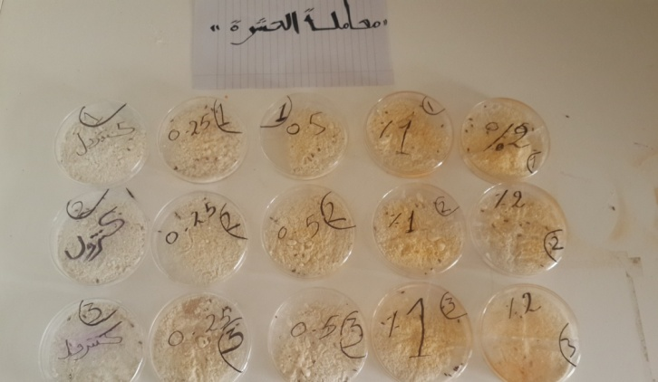
صورة (10) أطباق بتري المحتوية علي الخنافس بعد المعاملة بتراكيز مختلفة

الفصل الرابع

النتائج والمناقشة
جدول (2) يوضح نسبة الموت لمستخلص البثروليم ايثر لثمار الفلفل الأحمر على بالغات
خنفساء الدقيق الصدئية بعد 24 ساعة من المعاملة.
مستخلص | التراكيز المستخدمة  (%) | نسبة الموت بعد 24 ساعة المتوسط SD*
البثروليم ايثر  لثمار  الفلفل الأحمر | 0 | 0.000.00
البثروليم ايثر  لثمار  الفلفل الأحمر | 0.25 | 20±10
البثروليم ايثر  لثمار  الفلفل الأحمر | 0.5 | 4010
البثروليم ايثر  لثمار  الفلفل الأحمر | 1.0 | 46.665.77
البثروليم ايثر  لثمار  الفلفل الأحمر | 2.0 | 53.335.77
*الانحراف المعياري
أظهرت النتائج في جدول (2) بأن مستخلص البثروليم ايثر لثمار الفلفل الأحمر كانله تأثير على بالغات خنفساء الدقيق الصدئية بعد 24 ساعة من المعاملة وهذا التأثير أزداد بزيادة التركيز حيث بلغ متوسط نسبة الموت عند تركيز 0.25%(20%), 0.5%(40%)، 1.0%(46.66%) ، 2.0%(53.33%)، مقارنة بالشاهد 0.00% كما في شكل (1) وهذه النتيجة تتفق مع ما توصل اليه اسماعيل والدليمي (2017) بأن المستخلص الايثانولى لثمار الفلفل الأحمر كان له تأثير علي بالغات خنفساء الدقيق الصدئية بعد 24 ساعة من المعاملة.

جدول (3) يوضح نسبة الموت لمستخلص البثروليم ايثر لثمار الفلفل الأحمر
على بالغات خنفساء الدقيق الصدئية بعد 48 ساعة من المعاملة
مستخلص | التراكيز المستخدمة  (%) | نسبة الموت بعد 24 ساعة المتوسط SD*
البثروليم ايثر  لثمار  الفلفل الأحمر | 0 | 0.000.00
البثروليم ايثر  لثمار  الفلفل الأحمر | 0.25 | 50±10
البثروليم ايثر  لثمار  الفلفل الأحمر | 0.5 | 66.6611.54
البثروليم ايثر  لثمار  الفلفل الأحمر | 1.0 | 76.665.77
البثروليم ايثر  لثمار  الفلفل الأحمر | 2.0 | 83.335.77
*الانحراف المعياري
استمر تأثير مستخلص البثروليم ايثر لثمار الفلفل الأحمر على بالغات خنفساء الدقيق الصدئية بعد48 ساعة من المعاملة وازداد التأثير عما كان عليه بعد24 ساعة من المعاملة كما في جدول(3) حيث بلغ متوسط نسبة الموت عند تركيز 0.25%(50%)، 0.5%(66.66%) ، 1.0%(76.66%) ، 2.0%(83.33%) مقارنة بالشاهد 0.00% كما في شكل (1) وهذا يتفق مع ما توصل اليه اسماعيل والدليمي (2017) بأن المستخلص الايثانولى لثمار الفلفل الاحمر كان له تأثير علي بالغات خنفساء الدقيق الصدئية بعد 48 ساعة من المعاملة .

جدول (4) يوضح نسبة الموت لمستخلص البثروليم ايثر لثمار الفلفل الأحمر على بالغات خنفساء الدقيق الصدئية بعد 7 ايام من المعاملة
مستخلص | التراكيز المستخدمة  (%) | نسبة الموت بعد 24 ساعة المتوسط SD*
البثروليم ايثر  لثمار  الفلفل الأحمر | 0 | 0.000.00
البثروليم ايثر  لثمار  الفلفل الأحمر | 0.25 | 73.33±5.77
البثروليم ايثر  لثمار  الفلفل الأحمر | 0.5 | 76.665.77
البثروليم ايثر  لثمار  الفلفل الأحمر | 1.0 | 83.335.77
البثروليم ايثر  لثمار  الفلفل الأحمر | 2.0 | 86.665.77
*الإنحراف المعياري
كما أن تأثير مستخلص البثروليم ايثر لثمار الفلفل الأحمر استمر بعد 7 ايام من المعاملة وازداد عما كان عليه بعد 24 و48 ساعة من المعاملة كما في جدول (4) حيث بلغ متوسط نسبة الموت عند تركيز 0.25%(73.33%) ، 0.5%(76.66%) ، 1.0%(83.33%) ، 2.0%(86.66%) مقارنة بالشاهد 0.00% كما في شكل (1) وهذه النتيجة تتفق مع ما توصل اليه إسماعيل والدليمي (2017) بأن المستخلص الايثانولى لثمار الفلفل الاحمر كان له تأثير علي بالغات خنفساء الدقيق الصدئية بعد 48 ساعة من المعاملة.

شكل (1) يوضح تأثير سمية مستخلص البثروليم ايثر لثمار الفلفل الأحمر على بالغات خنفساء الدقيق الصدئية بعد24 و48 ساعة و7 أيام من المعاملة.

الفصل الخامس

الخلاصة
أظهرت نتائج الدراسة بأن مستخلص البثروليم ايثر لثمار الفلفل الأحمر كان له تأثير سمي على بالغات خنفساء الدقيق الصدئية والدليل على ذلك أنه كان متوسط نسبة الموت بعد 24ساعة عند تركيز 0.25(20%) و0.5(40%) و 1(46.66) و2(53.33) كما كان متوسط نسبة الموت بعد 48 ساعة عند تركيز 0.25(50%) و0.5(%66.66) و1(76.66%) و2(83.33%) أما متوسط نسبة الموت بعد7 أيام كان عند تركيز 0.25(73.33%) و0.5(76.66%) و1(83.33%) و2(86.66%) وبالتالي يزداد تأثير المستخلص بزياة التركيز وزيادة فترة التعرض له.

التوصيات
- التقليل و الابتعاد عن استخدام المبيدات الكيميائية للتقليل من الأضرار الجانبية على البيئة والإنسان.
- استخدام المبيدات والمستخلصات النباتية ومعرفة فترة بقائها.
- إجراء دراسات أكثر على النباتات لاستعمالها في مكافحة الحشرات.
- استخدام مواد طبيعية من البيئة لمكافحة خنفساء الدقيق الصدئية.

المراجع
1-إسماعيل,هدي محمود والدليمي, رحمة حسن (2017),الثأثير السام لبعض المستخلصات النباتية لبعض المستخلصات النباتية علي بالغات خنفساء الدقيق الصدئية، مجلة العلوم البحثية والتطبيقية ، جامعة سبها ، المجلد السادس عشر، العدد الاول،98-106.
2-الألوسى، تائر عبدالقادر صالح (2008)، عزل بعض المركبات الفعالة في بعض النباتات الطبية و دراسة فعاليتها البيولوجية على حياة بعض الحشرات الاقتصادية، مجلة جامعة الأنبار – للعلوم الصدفة، المجلد الثاني.
3-الحريري، الغازي (1978)، الحشرات الاقتصادية، القسم المخبري و الحقلي، جامعة حلب، كلية الزراعة.
4-الحسنى، مع الله تركي (2009)، تأثير بعض مستخلصات بذور الحرمل peganumharmala في بعض جوانب الأداء الحياتي لخنفساء الحبوب الشعرية (الخابرا)، مجلة جامعة الكوفة لعلوم الحياة، المجلد(1) –العدد(1) لسنة 2009.
5-العراقي، رياض أحمد وحامد، أزهار عبدالجبار والحديدي، إبراهيم خليل إبراهيم (2008)، تأثير بعض المساحيق النباتية في حياتية خنفساء الحبوب الشعرية (الخابرا)، مجلة تكريت للعلوم الصرفة، العدد 13 (1) 60-64.
6-العزاوي، عبدالله قليح و مهدي، محمد الطاهر (1993)، حشرات المخازن، وزارة التعليم العالي و البحث العلمي، جامعة الموصل، العراق.
7-القاضي، عبدالله عبدالحكيم و بشينة، صفية محمد الرماح (1997)، استعمالات بعض النباتات في الطب الشعبي الليبي، الجزء الاول، الطبغة الخامسة، دار المهدي للطباعة، الجزائر.
8-المرسي، علي و الشاذلي، محمد محمد (2004)، اساسيات علم الحشرات، دار الفكر العربي للنشر و التوزيع.
9-خضر، سهام (2008)، معجم النباتات الطبية، الطبعة الاولى، الناشر مجموعة النيل العربية، مصر.
10-خلف، جنان مالك والعدي، ثريا عباس وعمران، ايمان موسى (2008). تأثير المساحيق النباتية للحبة السوداء و الفلفل الأسود و القرنفل في حياتية حشرة خنفساء اللوبياء. مجلة ميسان للدراسات الأكاديمية، 13 (7): 136-145.
11-شمس الدين، احمد (2003)، التداوي بالأعشاب و النباتات قديما و حديثا، الطبعة الثالثة، دار الكتب العلمية، بيروت، لبنان.
12-عبدالجبار، هدى ضامن (2013)، دراسة سمية مستخلص نباتي اللوبيا و الفاصوليا الحمراء و مبيد الديازينون في حياتيه خنفساء الطحين الصدئية، مجلة تكريت للعلوم الصدفة 18 (1) 1813-1662.
13-عبدالسلام، احمد لطفي (1993)، الافات الحشرية في مصر و البلاد العربية و طرق السيطرة عليها، المكتبة الاكاديمية، القاهرة، مصر.
14-عفيفي، فتحي أحمد وعطي، محمد السيد (2002)، المستخلصات النباتية والفاعلية البيولوجية، الطبعة الأولى، مكتبة الثقافة الدينية مصر.
15- ميلاد، نوري (1992)، علم الحشرات للدراسة الوصفية و التشريحية و التصنيفية للحشرات، جامعة سبها، طرابلس.
16- هيكل، محمد السيد و عمر، عبدالله معروف (1993ف)، النباتات الطبية العطرية، كيمياؤها، إنتاجها، فوائدها، الطبعة الثانية، منشأة المعارف، الأسكندرية/مصر.
  - المراجع الالكترونية:-

17- www.saudiwildlife.com/site/home/animle

